MUNDIAL DE CLUBES FIFA 2025TM
PRIMERA RONDA - SIGUIENDO A PALMEIRAS

Servicios Incluidos:
OPCION 1:

15 DE JUNIO | Palmeiras vs FC Porto
MetLife Stadium – Estadio en New York, NY

19 DE JUNIO | Palmeiras vs Al Ahly
MetLife Stadium – Estadio en New York, NY

El paquete incluye:
- 6 noches en Nueva York, en hotel seleccionado CON DESAYUNO (In 14/06 – Out 20/06)
- Traslados ida y vuelta a cada estadio desde hotel o punto de encuentro
- Entradas en categoría Atrás de los Goles para los 2 partidos
- Asistencia al viajero Interassist INTER 60
- Coordinación en destino

Alojamiento | Doble | Single
Opción 3* | Usd 3816.- | Usd 5734.-
Opción 4* | Usd 4006.- | Usd 6133.-
Tarifas netas, por persona, en dólares según base seleccionada.
Hoteles previstos:
Opción 3*: Embassy Suites by Hilton New York Manhattan Times Square O SIMILAR
Opción 4*: Martinique New York on Broadway, Curio Collection by Hilton O SIMILAR

Adicionales para upgrade de entradas:
Esquinas/Laterales Superior: Usd 165.- por persona, por partido
Laterales: Usd 329.- por persona, por partido
Laterales Premium: Usd 532.- por persona, por partido

OPCION 2:

19 DE JUNIO | Palmeiras vs Al Ahly
MetLife Stadium – Estadio en New York, NY

23 DE JUNIO | Palmeiras vs Inter-Miami
Hard Rock Stadium – Estadio en Miami, FL

El paquete incluye:
- 3 noches en Nueva York, en hotel seleccionado CON DESAYUNO (In 18/06 – Out 21/06)
- 3 noches en Miami, en hotel seleccionado CON DESAYUNO (In 21/06 – Out 24/06)
- Traslados ida y vuelta a cada estadio desde hotel o punto de encuentro
- Entradas en categoría Atrás de los Goles para los 2 partidos
- Asistencia al viajero Interassist INTER 60
- Coordinación en destino

Alojamiento | Doble | Single
Opción 3* | Usd 3513.- | Usd 5139.-
Opción 4* | Usd 3715.- | Usd 5411.-
Tarifas por persona, en dólares según base seleccionada.

Hoteles previstos:
Opción 3*: En Nueva York: Embassy Suites by Hilton New York Manhattan Times Square O SIMILAR
En Miami: Holiday Inn Miami Beach - Oceanfront, an IHG Hotel O SIMILAR
Opción 4*: En Nueva York: Martinique New York on Broadway, Curio Collection by Hilton O SIMILAR
En Miami: Kimpton Surfcomber O SIMILAR

Adicionales para upgrade de entradas:
Esquinas/Laterales Superior: Usd 165.- por persona, por partido
Laterales: Usd 329.- por persona, por partido
Laterales Premium: Usd 533.- por persona, por partido

PAQUETE 3 PARTIDOS (10N / 11D)

15 DE JUNIO | Palmeiras vs FC Porto
MetLife Stadium – Estadio en New York, NY

19 DE JUNIO | Palmeiras vs Al Ahly
MetLife Stadium – Estadio en New York, NY

23 DE JUNIO | Palmeiras vs Inter-Miami
Hard Rock Stadium – Estadio en Miami, FL

El paquete incluye:
- 6 noches en Nueva York, en hotel seleccionado CON DESAYUNO (In 14/06 – Out 20/06)
- 4 noches en Miami, en hotel seleccionado CON DESAYUNO (In 20/06 – Out 24/06)
- Traslados ida y vuelta a cada estadio desde hotel o punto de encuentro
- Entradas en categoría Atrás de los Goles para los 3 partidos
- Asistencia al viajero Interassist INTER 60
- Coordinación en destino
- Alojamiento | Doble | Single
Opción 3* | Usd 5443.- | Usd 8259.-
Opción 4* | Usd 6000.- | Usd 8791.-
Tarifas por persona, en dólares según base seleccionada.

Hoteles previstos:
Opción 3*: En Nueva York: Embassy Suites by Hilton New York Manhattan Times Square O SIMILAR
En Miami: Holiday Inn Miami Beach - Oceanfront, an IHG Hotel O SIMILAR
Opción 4*: En Nueva York: Martinique New York on Broadway, Curio Collection by Hilton O SIMILAR
En Miami: Kimpton Surfcomber O SIMILAR

Adicionales para upgrade de entradas:
Esquinas/Laterales Superior: Usd 165.- por persona, por partido
Laterales: Usd 329.- por persona, por partido
Laterales Premium: Usd 533.- por persona, por partido

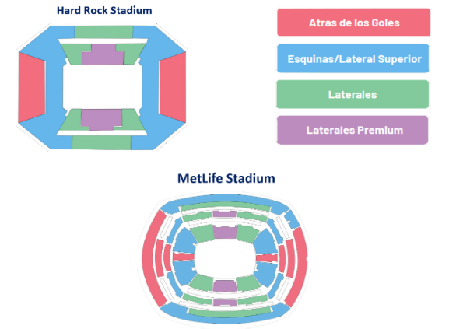

ASISTENCIA INTERASSIST INTER 60

Coberturas y servicios

Cobertura global máxima USD 60.000
Asistencia médica en caso de enfermedad y/o accidente USD 60.000
Medicamentos USD 2.000
Asistencia médica en caso de preexistencia USD 3.000
Odontología de urgencia USD 500
Gastos de hotel por convalecencia USD 500
Días complementarios por internación 5 días
Traslado sanitario Incluido
Repatriación sanitaria Incluido
Repatriación funeraria Incluido
Traslado de familiar por hospitalización del beneficiario Tkt Aéreo/Alojamiento
Viaje de regreso por fallecimiento de un familiar Tkt Aéreo
Viaje de regreso por siniestro en domicilio del beneficiario Tkt Aéreo
Acompañamiento de menores Incluido
Localización en caso de pérdida de equipaje Incluido
Indemnización complementaria por pérdida de equipaje USD 1.200
Compensación por demora en la devolución del equipaje USD 400
Gastos de cancelación / interrupción con causa USD 1.000
Cancelación Premium USD 600
Gastos por vuelo demorado o cancelado (mínimo 6 horas) USD 200
Transferencia de fondos USD 4.000
Asistencia legal por accidente de tránsito USD 4.000
Transferencia de fondos para fianza legal USD 15.000
Asistencia en caso de extravío de documentación Incluido
Línea de consulta / información Incluido
Sustitución de ejecutivo Incluido
Rotura de equipaje USD 25
Cobertura Geográfica Mundial
Mínimo días por viaje 5 días

Condiciones de ventas
Tarifas sujetas a modificación y cambio sin previo aviso. Turar S.A. y los operadores encargados no se hacen responsables por la suspensión y/o cambio de fecha del evento. Las reservas se confirman con el pago total de la mismas, siendo un paquete no reembolsable con el 100% de penalidad.
Una reprogramación del evento por fuerza mayor de la organización no amerita reembolso del paquete.

Condiciones de Ticket:
Las entradas pueden ser abonos, entradas físicas, electrónicas o para descargar mediante una app en el celular, con lo que se necesita que el cliente tenga celular con acceso a internet para poder enseñar la entrada descargada en el mismo en el caso sean electrónicas. Turar S.A. y los operadores encargados están exentos de cualquier responsabilidad si los clientes no tienen smartphone en el caso de que sean tickets para descargar en alguna aplicación.
En caso de ser entradas físicas, Turar S.A. y los operadores responsables serán los encargados de designar fecha y lugar de entrega, pudiendo ser la entrega, hasta el mismo día del partido.

Solicitar más Info: eventos@turar.com

